臺北市立建成國民中學114年度區域性資賦優異教育方案
大師經典音樂營實施計畫
- 依據
- 臺北市區域性資賦優異教育方案。
- 臺北市政府教育局113年11月1日北市教特字第11330209162號函。
- 目的
- 推廣學習國樂器及增加就讀國樂班之意願。
- 藉由國樂大師之經驗分享，了解學習國樂之未來出路及生活運用。
- 加深、加廣吹拉彈打國樂器之專業知識與技能。
- 培養具展演與鑑賞之國樂人才，提高國樂器演奏水準及提升社會欣賞國樂之風氣。
- 辦理單位
- 主辦單位：臺北市政府教育局。
- 承辦單位：臺北市立建成國民中學。
- 活動日期：114年1月21日(二)。
- 活動地點：臺北市立建成國民中學五樓音樂班教室與六樓演奏廳。
- 活動內容
主題 | 子題 | 課程、師資、時數 |  |  | 預期成效
主題 | 子題 | 課程/活動內容說明 | 師資 | 時數 | 預期成效
大師經典音樂營 | 大師經典  (一)  吹管樂器 | 分為學習經驗談、樂器專業介紹及大師班。  - 動機：修習樂器的起因。  - 過程：修習樂器的辛苦挑戰，及如何解決問題並延續熱情。  - 職涯及生活：音樂職涯的選擇及生活中教學、演出工作等相關經驗分享。  - 專業知識介紹：認識吹管樂器的歷史沿革及演奏應用。  - 專業實務指導：吹管樂器大師班。 | 張君豪老師  陳映瑄老師 | 2 | - 引起學生學習國樂器或讀國樂班之動機。  - 了解以國樂為職涯之概況及國樂在生活中之應用。  - 增加吹管樂器的專業知識及應用。  - 吸 取 大 師 經典，提升樂器演奏技術及美感。
大師經典音樂營 | 大師經典  (二)  拉弦樂器 | 分為學習經驗談、樂器專業介紹及大師班。  - 動機：修習樂器的起因。  - 過程：修習樂器的辛苦挑戰，及如何解決問題並延續熱情。  - 職涯及生活：音樂職涯的選擇及生活中教學、演出工作等相關經驗分享。  - 專業知識介紹：認識拉弦樂器的歷史沿革及演奏應用。  - 專業實務指導：拉弦樂器。  - 大師班。 | 歐光勳教授  陳映瑄老師 | 2 | - 引起學生學習國樂器或讀國樂班之動機。  - 了解以國樂為職涯之概況及國樂在生活中之應用。  - 增加拉弦樂器的專業知識及應用。  - 吸取大師經典，提升樂器演奏技術及美感。
大師經典音樂營 | 大師經典  (三)  彈撥樂器 | 分為學習經驗談、樂器專業介紹及大師班。  - 動機：修習樂器的起因。  - 過程：修習樂器的辛苦挑戰，及如何解決問題並延續熱情。  - 職涯及生活：音樂職涯的選擇及生活中教學、演出工作及跨界合作等相關經驗分享。  - 專業知識介紹：認識彈撥樂器的歷史沿革及演奏應用。  - 專業實務指導：彈撥樂器  - 大師班。 | 卓司雅教授  陳妍聿助教 | 2 | - 引起學生學習國樂器或讀國樂班之動機。  - 了解以國樂為職涯之概況、國樂在生活中之應用及跨界合作的趨勢。  - 增加彈撥樂器的專業知識及應用。  - 吸取大師經典，提升樂器演奏技術及美感。
大師經典音樂營 | 大師經典(四)  打擊樂器 | 分為學習經驗談、樂器專業介紹及大師班。  - 動機：修習樂器的起因。  - 過程：修習樂器的辛苦挑戰，及如何解決問題並延續熱情。  - 職涯及生活：音樂職涯的選擇及生活中教學、演出工作等相關經驗分享。  - 專業知識介紹：認識打擊樂器的歷史沿革及演奏應用。  - 專業實務指導：打擊樂器實務創作體驗及大師班。 | 張旭老師  陳妍聿老師 | 2 | - 引起學生學習國樂器或讀國樂班之動機。  - 了解以國樂為職涯之概況、國樂在生活中之應用。  - 增加打擊樂器的專業知識及應用。  - 吸取大師經典，提升樂器演奏技術及美感。  - 提升利用生活打擊樂器的創作興趣。
大師經典音樂營 | 大師經典  (五)  肢體律動與音樂教學 | 肢體律動是音樂基本能力的學習，也是即興創作能力的培養，課程設計應進行肢體開發、動作元素探 索，以增進肢體協調性及反應力，激發想像與創造力，並藉由音樂的陶冶， 認識音樂要素、增進美好的情操。 | 潘宜彤教授  王惠眉老師 | 2 | - 引起學生學習國樂器或讀國樂班之動機。  - 了解以國樂為職涯之概況、國樂在生活中之應用。  - 給予音樂基礎訓練，訓練學生的身體成為一個充滿表達力的節奏樂器，並使知性與身體實際結合體驗後，作為日後更進一步的創作能力的準備，以提昇將來在音樂的表演能力。
※詳細課表如時程表
- 辦理對象及甄選標準：
（一）報名標準：
1.臺北市各國中及國小具有音樂性向資優或潛能的學生為對象。
2.臺北市各國中及國小有修習國樂器或參加國樂社團之學生。
3.經校內教師推薦國樂領域表現優良者。
（二）錄取標準：
1.符合報名標準者。
2.國小或國中曾參加校內、民間機構或政府機關所辦理之國樂相關社團者。
3.國小或國中曾參加校內、民間機構或政府機關所辦理之國樂相關課程、活動、營隊(競賽)且具有佐證資料者。
4.以曾參加過相關社團優先錄取，條件相當以報名時間依序錄取。
5.本校學生欲參加者可逕至輔導室特教組報名。
- 報名方式
（一）報名日期：
1.各校校內報名日期即日起至114年01月16日（四）止。
2.建成國中收件日期即日起至114年01月17日（五）止。

- 報名方式：
欲參加學生請至建成國中網站首頁http://www.jcjh.tp.edu.tw/下載實施計畫，填寫個人報名表(附件1)，並檢附音樂藝術才能特質觀察檢核表(附件2)於114年1月16日（四） 下班前送交各校特教業務承辦人彙整。請各校特教業務承辦人將學生個人報名資料之 word檔及核章掃描檔，音樂藝術才能特質觀察檢核表核章掃描檔以表單方式回傳(https://forms.gle/yyNscHyCbze34xdg7)。
- 請學校勾選推薦順位，若報名人數過多，則依電子信箱回傳收件順序錄取正取學生；若報名人數未達上限，則除正取學生外，依報名順序錄取備取之學生至額滿為止。 錄取名單於114年1月17日(五)18:00後公告於建成國中網站 http://www.jcjh.tp.edu.tw首頁，並另行聯繫各校。經錄取者請於 114年1月21日(二)前繳交報名費（繳款帳號及方式將於電子郵件中通知，此帳號為公庫帳戶，無法使用ATM轉帳，煩請務必臨櫃繳納）。逾期則由候補名單遞補。
- 收費及獎勵
每位學生收費 300 元整（含課程材料、午餐及證書，交通請自理），其餘經費由臺北市政府教育局專款補助。完整參與研習活動者，頒發結業證書乙紙，課程發表表現優異者予以獎勵。
- 其他事項
- 本活動一經錄取及繳費則無法退費，請見諒。
- 本活動如課程時間如遇自然災害(如：地震、颱風等)或不可抗力之因素，致活動日期或地點更動，將於建成國中網站校園消息公告請務必自行留意相關最新公告。
- 活動聯絡窗口：建成國中輔導主任黃怡君(02-2558-7042分機630)
音樂班召集人王惠眉老師(02-2558-7042分機691)
- 承辦本活動有功人員予以敘獎。
- 本計畫陳校長並經臺北市政府教育局核備後實施，修正時亦同。

臺北市114年度區域性資賦優異教育方案
臺北市立建成國民中學「大師經典音樂營」課程表
日期  時間 | 1月21日（星期二）
08:15~08:30 | 報到
08:30~09:15  第一節課 | 大師經典(一)吹管樂器  張君豪老師  陳映瑄助教
09:25~10：10  第二節課 | 大師經典(一)吹管樂器  張君豪老師  陳映瑄助教
10：20~11:05  第三節課 | 大師經典(二)拉弦樂器  歐光勳老師  陳映瑄助教 | 大師經典(三)彈撥樂器  卓司雅教授  陳妍聿助教
11：05~12:00  第四節課 | 大師經典(二)拉弦樂器  歐光勳老師  陳映瑄助教 | 大師經典(三)彈撥樂器  卓司雅教授  陳妍聿助教
12:00~13:25  午間 | 午餐及午休
13:25~14:10  第五節課 | 大師經典(四)打擊樂器  張旭老師  陳妍聿助教
14:20~15:05  第六節課 | 大師經典(四)打擊樂器  張旭老師  陳妍聿助教
15:15~16:00  第七節課 | 大師經典(五)肢體律動與音樂教學  潘宜彤教授  王惠眉助教
16:10-16:55  第八節課 | 大師經典(五)肢體律動與音樂教學、結業式  潘宜彤教授  王惠眉助教
課程時間如有異動部分請密切注意建成國中網站校園消息
如遇自然災害(如：地震、颱風等)或不可抗力之因素，致活動日期或地點更動，將於建成國中網站校園消息公告。

附件1
臺北市立建成國民中學114年度區域性資賦優異教育方案
「大師經典音樂營」-- 個人報名表
校名 |  | 班級 | 年 班 |  | 姓 名
性別 | □男 □女 | 生日 | 年 月 日 |  | 身分證字號
住址 |  |  |  |  | 家裡電話
緊急聯絡人  姓 名 |  | 關係 |  |  | 緊急聯絡人手機
email
國樂經驗  (複選) | □ 就讀國樂專班/音樂班主修國樂之學生 □ 參加校內國樂團之學生  □ 參加校外國樂團之學生，校外國樂團名稱：______________________________________  □ 修習之國樂器為______________，學齡為______________  □ 曾參加國樂器比賽(最優異的一次)，比賽名稱：________________________________________________________________________________  名次等第：_________________________(無則免填)  □ 曾參加國樂相關課程及活動營隊，名稱：  ________________________________________________________________________________
專長樂器  (若與上述國樂器相同，則免填) |  | 音樂簡歷  (條列式) |  | 1.  2.  3.
家長同意書
茲同意本人子弟 ( 年 班 號)參加臺北市立建成國民中學114年度區域性資賦優異教育方案，並要求子女參與活動期間，積極學習，遵守課程之安全及學習相關規則。
家長簽章（全名）： 日期： 月 日
承辦人： 單位主管：
附件2
臺北市114年度區域性資賦優異教育方案
音樂藝術才能特質觀察檢核表
(由推薦人勾選，※高低依次為 5 至 1，請勾選適當選項）
序號： （不需填） |  |  | 填表： 月 日
姓名 |  | 身分證  字號 |  | 就讀  學校 | 臺北市 （校名全銜）
音樂優異能力觀察量表（由推薦人勾選）
觀 察 項 目 |  |  |  |  |  | 5 | 4 | 3 | 2 | 1
1. 對音樂學習極為專注和執著，且有強烈之動機。 |  |  |  |  |  | □ | □ | □ | □ | □
2. 具有優異的音感，及辨識音色的能力。 |  |  |  |  |  | □ | □ | □ | □ | □
3. 具有良好讀譜能力，能快速正確地學習新樂曲。 |  |  |  |  |  | □ | □ | □ | □ | □
4. 具有良好聽覺記憶，能將聽過的樂曲正確迅速地唱奏或辨識紀錄  之。 |  |  |  |  |  | □ | □ | □ | □ | □
5. 喜愛音樂，具有相當程度之唱奏能力並能表達音樂內涵。 |  |  |  |  |  | □ | □ | □ | □ | □
6. 唱奏音樂時具有自然合韻之肢體語言。 |  |  |  |  |  | □ | □ | □ | □ | □
7. 具有音樂即興或創作能力，能夠創作音樂作品或改編樂曲。 |  |  |  |  |  | □ | □ | □ | □ | □
8. 具備音樂鑑賞能力，能評析樂曲，並有獨到的見解或優秀詮釋能 力。 |  |  |  |  |  | □ | □ | □ | □ | □
9. 喜愛參加音樂展演或競賽活動並有優異表現。 |  |  |  |  |  | □ | □ | □ | □ | □
10.善於運用日常生活媒材來表現音樂，或經常以音樂表現思維作為學  習媒介。 |  |  |  |  |  | □ | □ | □ | □ | □
音樂表現傑出之具體事蹟（經音樂專家學者、藝術領域任課教師、個別課指導教師、導師或家長觀察，以簡明文字推薦敘述）

推薦人（□學者專家□藝術領域任課教師□個別課指導教師□導師□家長）
簽名：____________________
附件3
臺北市立建成國中114年度區域性資賦優異教育方案
「大師經典音樂營」活動地點交通資訊
活動地點 | 臺北市立建成國民中學
聯繫資訊 | 地址：臺北市大同區長安西路37-1號  電話：（02）2558-7042 輔導主任黃怡君(分機630)  音樂班召集人王惠眉老師(分機691)  網址：http://www.jcjh.tp.edu.tw/
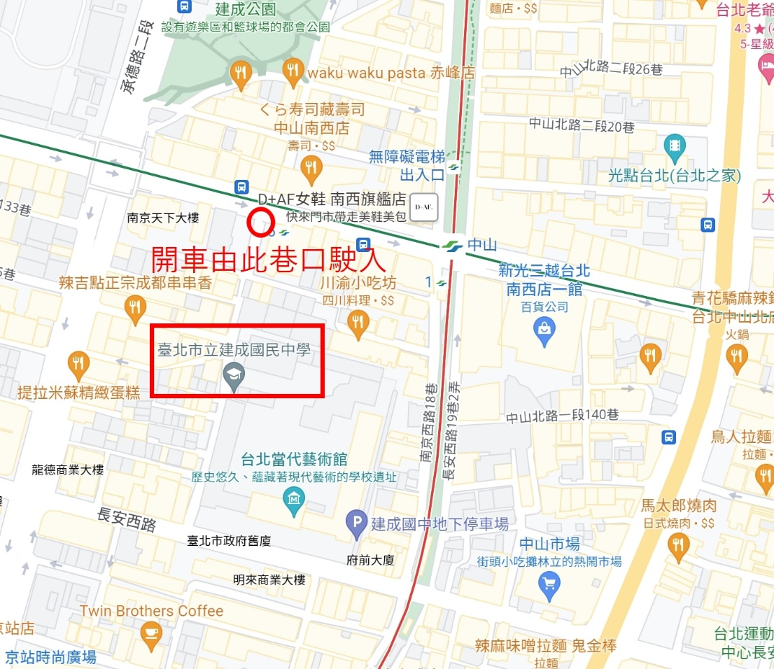
1.至捷運中山站6號出口左轉進入南京西路64巷可看到本校。
2.126、218、218(直達)、220、220(直達車)、227、227(區間車)、247、260、260(區間車)、261、287、297、310、40、5、605(快速公車)、652、三芝-台北、中山幹線至中山市場站下車，步行約5分鐘。

